**Детская школа искусств №6**

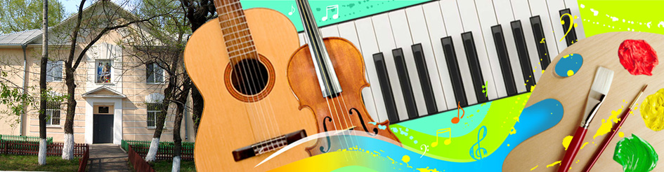

**О Детской школе искусств № 6 г. Хабаровска**

Муниципальное автономное образовательное учреждение дополнительного образования детей. Детская школа искусств № 6 г. Хабаровска была основана в 1969 г. Здание школы расположено по адресу: пер. Пилотов, д.1. Остановка «Авиагородок». Школа имеет два филиала, находящихся по адресам: ДОС 5 и Жуковского, 4. В школе работают 33 преподавателя. Учебно-воспитательный процесс осуществляется по образовательным программам двух видов – музыкальное искусство и изобразительное искусство по следующим специализациям: фортепиано, скрипка, баян, аккордеон, балалайка, гитара, изобразительное искусство. Контингент школы уже в течение нескольких лет составляет 360 учащихся. Основная цель педагогического коллектива – это совершенствование процесса художественного воспитания и образования учащихся, развитие творческих способностей детей и подростков.